附件6.4评价人员及业主代表照片

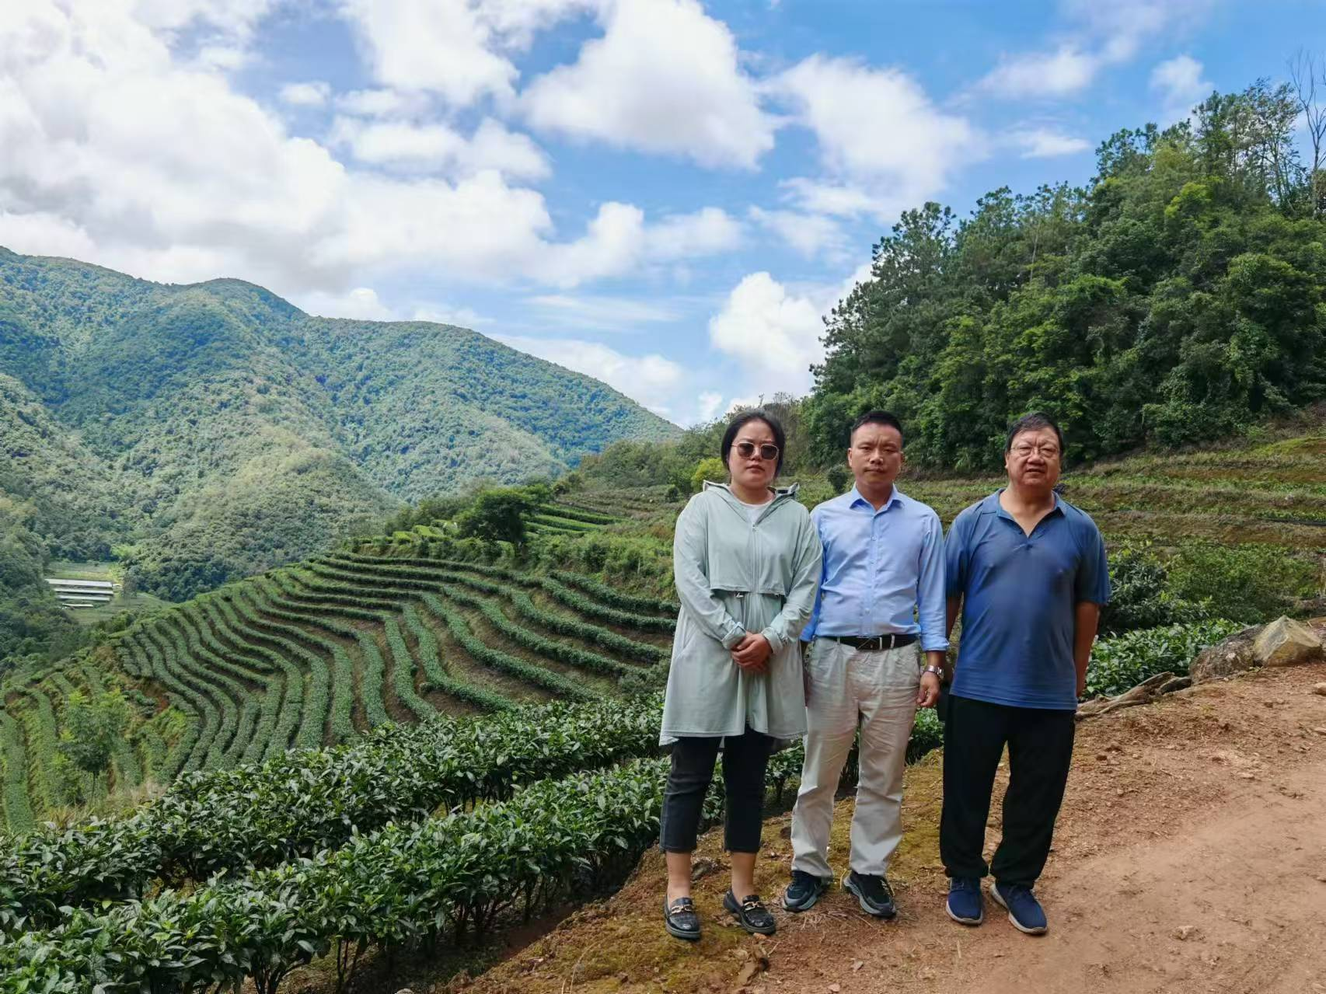
图1 评价人员现场照片（右一：李晓达；中：企业方代表；左一：袁志琴）

